**Руководство**

**для проведения тестирования**

Казань 2013 год

1. Необходима авторизация учеников с использованием логина и пароля на сайте Электронного образования Республики Татарстан (<https://edu.tatar.ru/>);
2. После авторизации на сайте Электронного образования Республики Татарстан из Личного кабинета необходимо перейти в раздел «Дистанционное обучение» (Рис. 1);
3. В разделе «Дистанционное обучение» найти соответствующий баннер для тестирования учащихся с 5-11 классы и перейти по нему, Рис.1;

*Примечание: на рисунке изображен пример баннера, итоговый вариант баннера будет содержать информацию следующего характера: «Тестирование учащихся 5-11 классы 2013 год*»

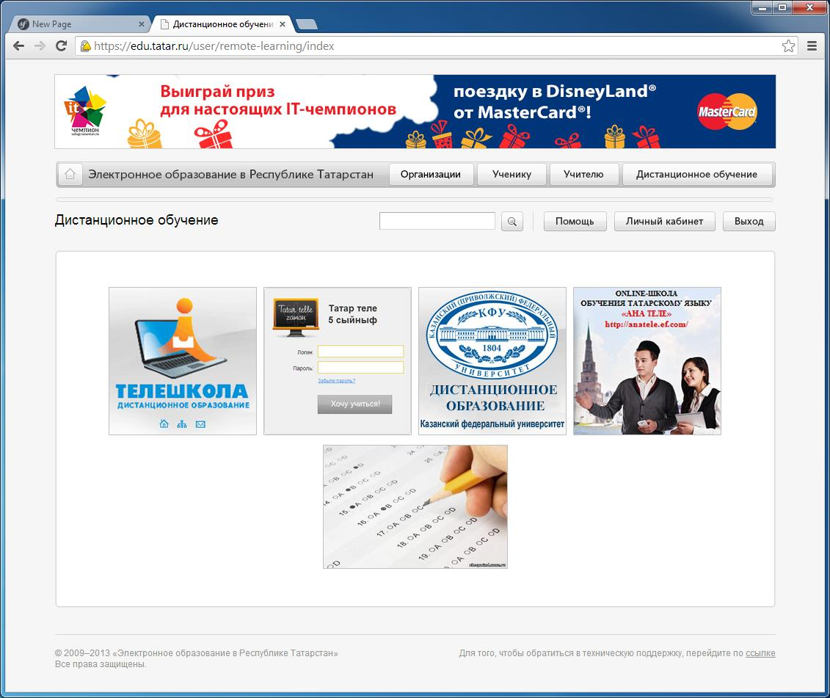

Рис.

1. В появившемся списке предметов выбрать предмет* на одном из двух языков (русский или татарский), например «математика на русском языке» (Рис. 2);

*Примечание: Тестируемый (учащийся) вправе выбрать один из двух предлагаемых языков, на котором будет проходить тестирование. Второй раз проходить тестирование по одному и тому же предмету, но на другом языке- не обязательно.*

*предмет- действует на все предметы, кроме «языков» (русский, английский, немецкий, татарский** и т.д.).

**Татарский язык- будет представлен в 3х вариантах: для школ и гимназий с углубленным изучением татарского языка, татарский язык для татарских групп и татарский язык для русских групп. Предполагается контролировать учителями выбор учеников того или иного уровня теста по татарского языку.

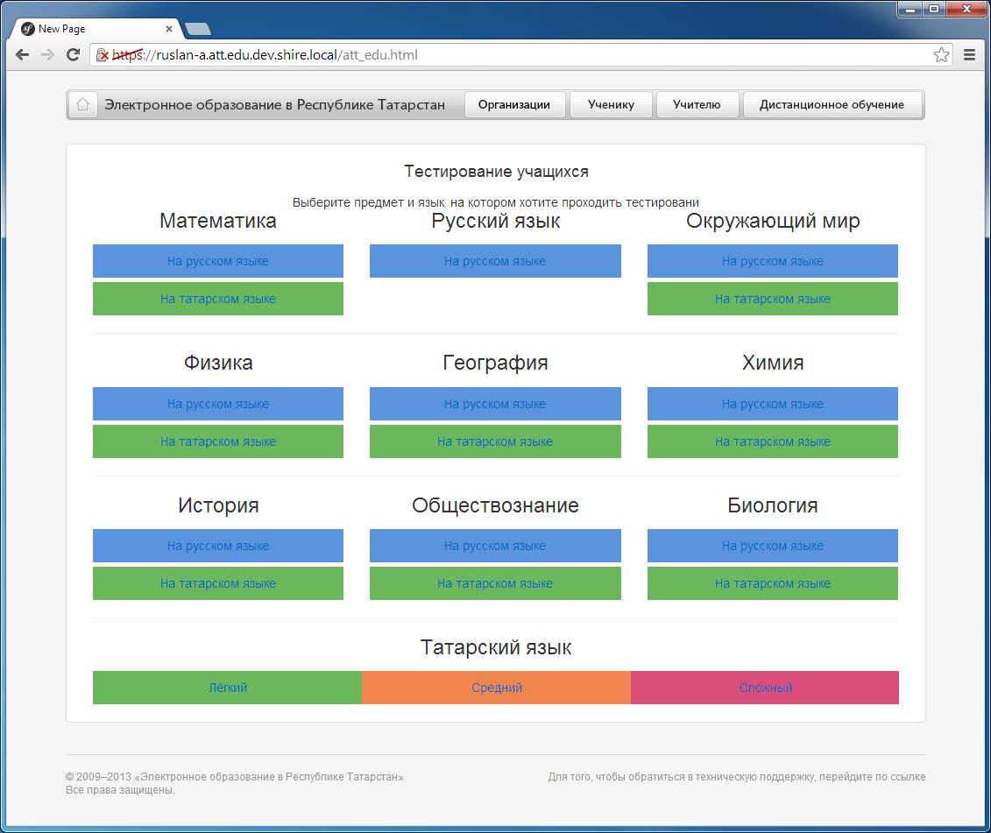

Рис.

1. После выбора предмета на одном из языков, Вы попадаете непосредственно на тестирование. Для начала прохождения тестирования необходимо нажать на кнопку «Начать тестирование» (Рис.3) и после, в подтверждение, кнопку «Начать попытку» (Рис. 4);

*Примечание: будет краткая информация о тесте (1 попытка и 30 минут лимит времени на прохождение теста). Если тестируемый не укладывается в лимит времени, то попытка тестирования заканчивается автоматически. На вопросы, на которые не успел ответить тестируемый- в итоговом результате учитываться не будут.*

|  |  |
| --- | --- |
| Рис. | Рис. |

1. При тестировании необходимо внимательно читать вопросы с указаниями (Выберите один вариант ответа, выберете несколько вариантов ответа и др.). Для перехода на следующий вопрос необходимо нажать «Далее» (Рис. 5);

*Примечание: в разделе «Навигация по тесту» указывается нумерация вопросов и оставшееся время (Рис. 5)*

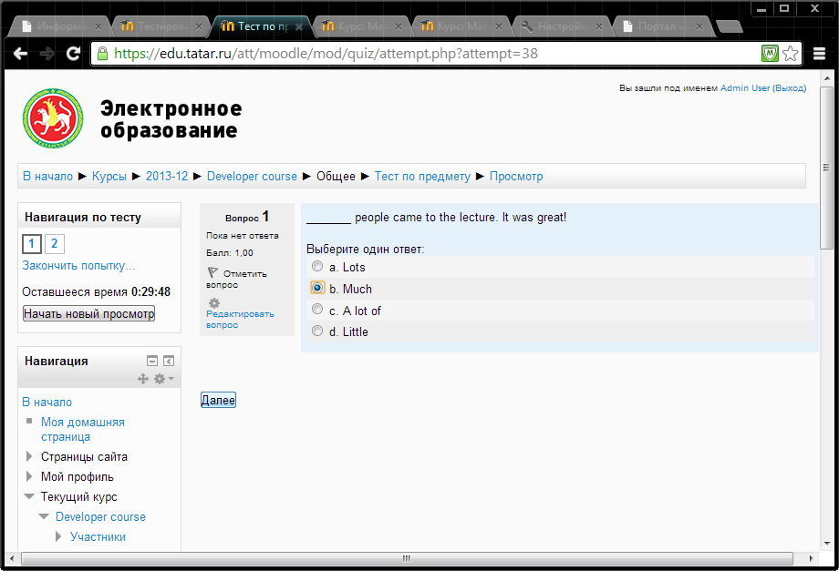

Рис.

1. После того, как тестируемый (ученик) ответит на все вопросы, он автоматически попадает на «Результат попытки». Если тестируемому необходимо вернуться на какой либо вопрос в тесте, то нужно нажать на кнопку «Вернуться к попытке», либо воспользоваться навигационным меню слева с обозначением нумерации вопросов. (Рис. 6). Для завершения тестирования, необходимо нажать на кнопку «Отправить всё и завершить тест» (Рис. 6), после этого подтвердить завершение тестирования «Отправить все и завершить тест» (Рис. 7). Результатом засчитанной попытки теста будет подтверждение со статусом «Завершено» (Рис. 8).

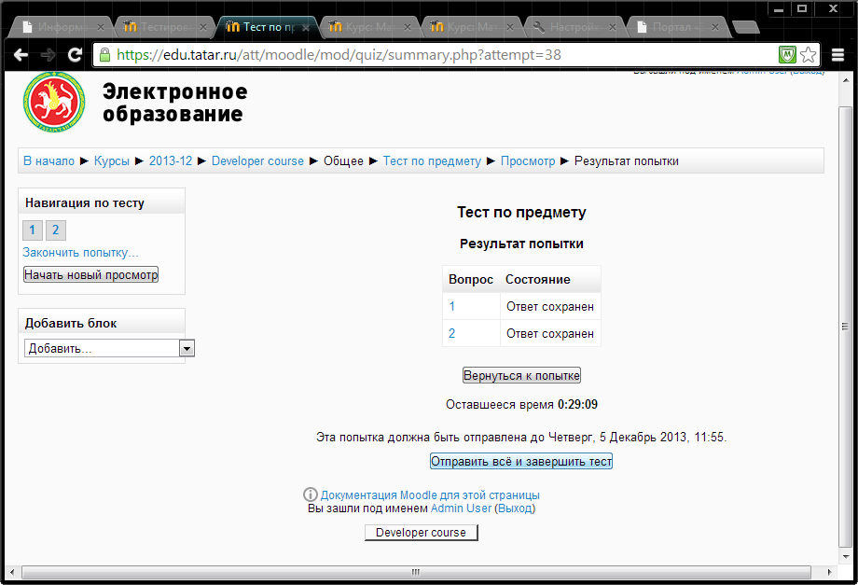

Рис.

|  |  |
| --- | --- |
| Рис. | Рис. |